/u-boot/board/ti/dra7xx/mux_data.h

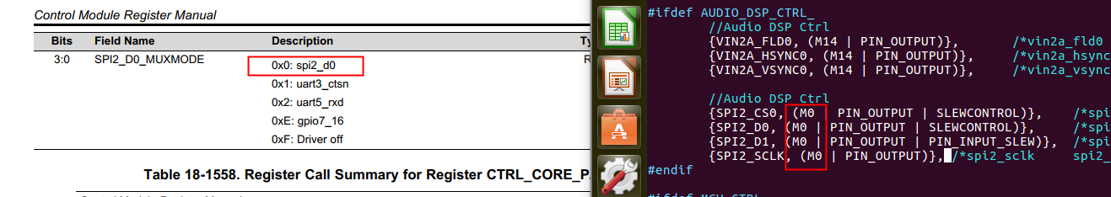

M0表示 0:3 = 0 选用模式为spi2-d0
如果 M14 则表示 0:3 = 0xE gpio7_16
修改后
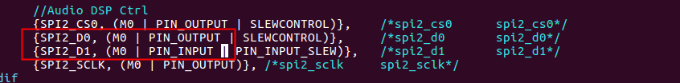
/kernel/arch/arm/boot/dts/dra7.dtsi

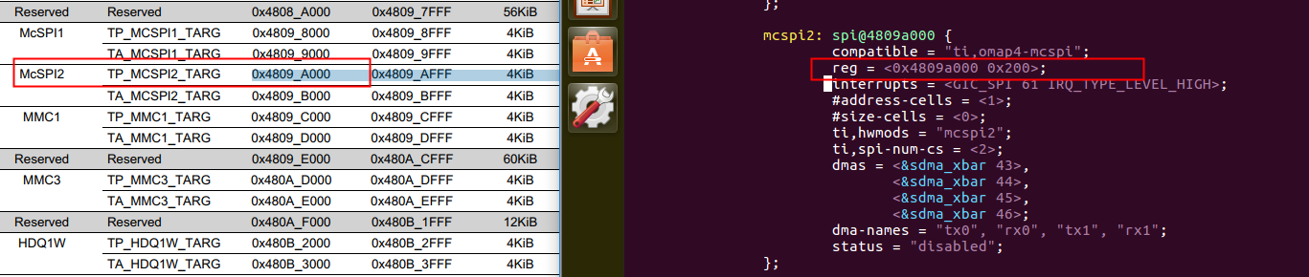
Reg 为spi2的基地址

修改后
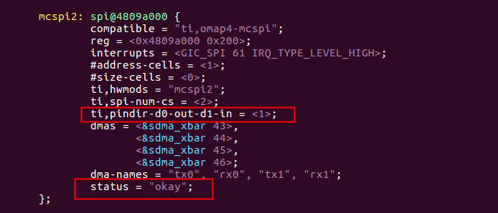

Datasheet

类型 GPIO_DATAIN 输入寄存器（既IO口配置成输入模式）只读！
可以readl读这个寄存器 32个位表示gpio0~gpio31
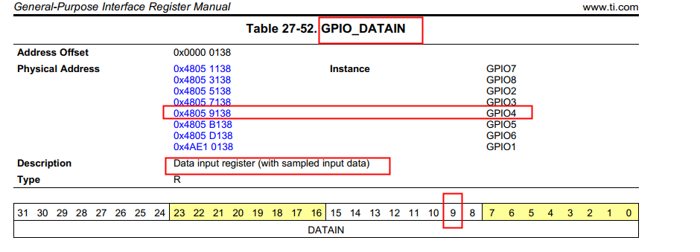
如函数中 例子：读GPIO4的第九位是否为1

或者进入终端中
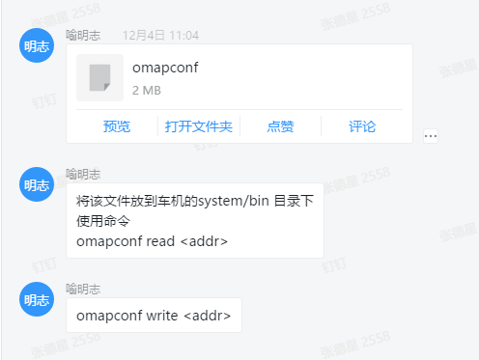

类型 GPIO_DATAOUT 输出寄存器（既IO口配置成输出模式）可读可写！
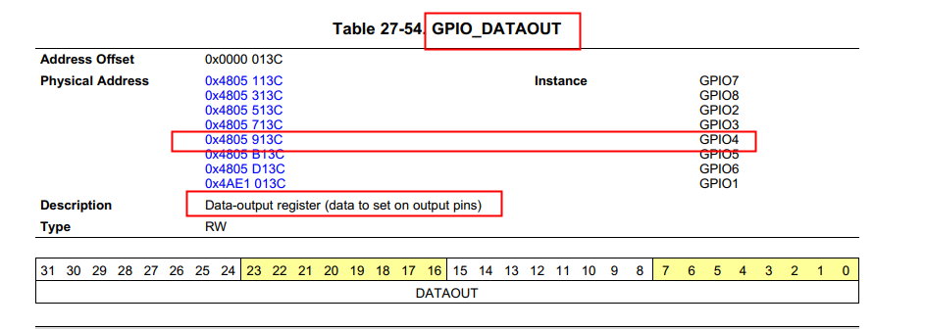

当配置成输出模式时
可读可写这个寄存器！

类型 GPIO_OE 配置输出输入寄存器（既配置IO口模式）可读可写！

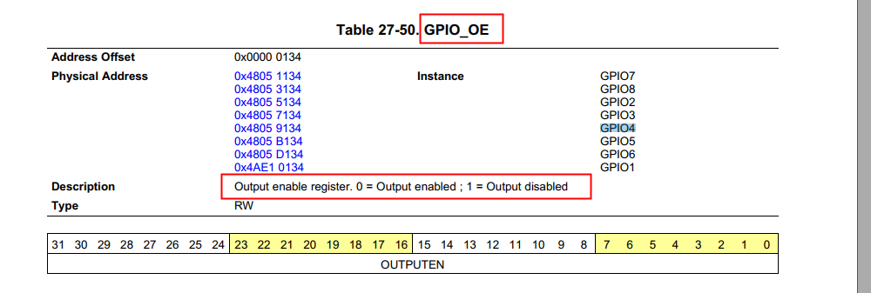
0是输出
1是输入

